Самостоятельная работа «Передача информации в компьютерных сетях»
Вариант 1
- Файл размером 80 Кбайт передаётся через некоторое соединение со скоростью 2048 бит в секунду. Определите размер файла (в Кбайт), который можно передать за то же время через другое соединение со скоростью 768 бит в секунду. В ответе укажите одно число – размер файла в Кбайт. Единицы измерения писать не нужно.
- Скорость передачи данных через ADSL-соединение равна 512000 бит/c. Передача файла через данное соединение заняла 8 секунд. Определите размер файла в Кбайт. В ответе укажите одно число – размер файла в Кбайт. Единицы измерения писать не нужно.
- В таблице приведены запросы к поисковому серверу. Для каждого запроса указан его код — соответствующая буква от А до Г. Расположите коды запросов слева направо в порядке убывания количества страниц, которые нашёл поисковый сервер по каждому запросу. По всем запросам было найдено разное количество страниц. Для обозначения логической операции «ИЛИ» в запросе используется символ «|», а для логической операции «И» — «&»:
Код | Запрос
А | Баскетбол
Б | Футбол & Баскетбол & Волейбол
В | Волейбол | Баскетбол
Г | Футбол | Баскетбол | Волейбол
- Доступ к файлу rus.doc, находящемуся на сервере obr.org, осуществляется по протоколуhttps. Фрагменты адреса файла закодированы буквами от А до Ж. Запишите последовательность этих букв, кодирующую адрес указанного файла в сети Интернет.

А) obr.
Б) /
В) org
Г) ://
Д) doc
Е) rus.
Ж) https
- На месте преступления были обнаружены четыре обрывка бумаги. Следствие установило, что на них записаны фрагменты одного IP-адреса. Криминалисты обозначили эти фрагменты буквами А, Б, В и Г. Восстановите IP-адрес. В ответе укажите последовательность букв, обозначающих фрагменты, в порядке, соответствующем IP-адресу. Если будет несколько вариантов решения, запишите их все через запятую.
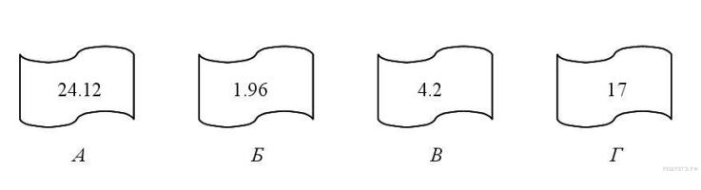

- Переведите число 854 в двоичную систему счисления
- Переведите число 101011101 в десятичную систему счисления
Самостоятельная работа «Передача информации в компьютерных сетях»
Вариант 2
- Файл размером 60 Кбайт передаётся через некоторое соединение со скоростью 4096 бит в секунду. Определите, на сколько секунд медленнее можно передать этот же файл через другое соединение со скоростью 1024 бит в секунду. В ответе укажите одно число – количество секунд.
- Скорость передачи данных по модемному протоколу V.32 составляет 9600 бит/c. Какое количество байт можно передать за 5 секунд по этому протоколу? В ответе укажите одно число – количество байт. Единицы измерения писать не нужно.
- В таблице приведены запросы к поисковому серверу. Для каждого запроса указан его код — соответствующая буква от А до Г. Расположите коды запросов слева направо в порядке убывания количества страниц, которые нашёл поисковый сервер по каждому запросу. По всем запросам было найдено разное количество страниц. Для обозначения логической операции «ИЛИ» в запросе используется символ «|», а для логической операции «И» — «&»:
Код | Запрос
А | Курица | Колбаса | Яблоки
Б | (Курица | Яблоки) & Колбаса
В | Курица | Яблоки
Г | Курица & Колбаса & Яблоки
- Доступ к файлу books.xls, находящемуся на сервере biblio.com, осуществляется по протоколу http. Фрагменты адреса файла закодированы буквами от А до Ж. Запишите последовательность этих букв, кодирующую адрес указанного файла в сети Интернет.

А) /
Б) biblio.
В) ://
Г) http
Д) com
Е) .xls
Ж) books
- На месте преступления были обнаружены четыре обрывка бумаги. Следствие установило, что на них записаны фрагменты одного IP-адреса. Криминалисты обозначили эти фрагменты буквами А, Б, В и Г. Восстановите IP-адрес. В ответе укажите последовательность букв, обозначающих фрагменты, в порядке, соответствующем IP-адресу. Если будет несколько вариантов решения, запишите их все через запятую.

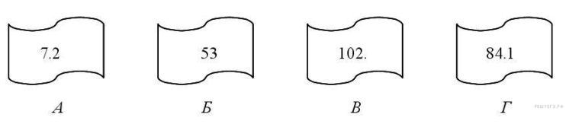
- Переведите число 854 в двоичную систему счисления
- Переведите число 101011101 в десятичную систему счисления

